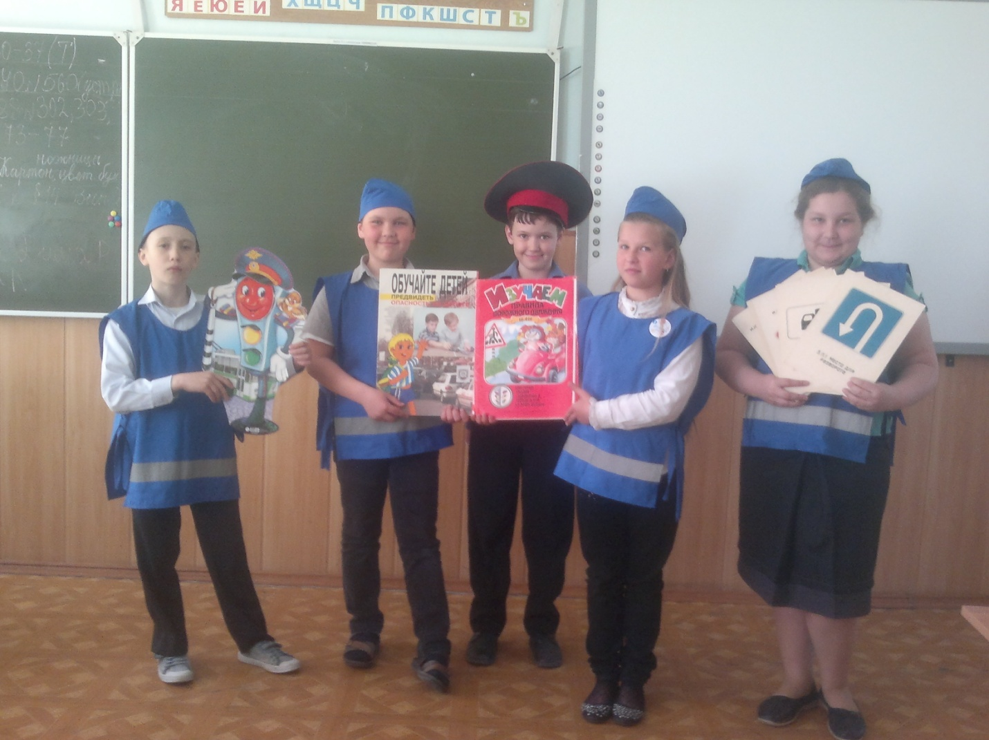 Классный час
«Мы знакомимся с дорожными знаками»

ЦЕЛЬ: Научить детей различать и понимать, что обозначают некоторые дорожные знаки.
Закрепить знания, как работает светофор; как правильно переходить улицу; где можно кататься на велосипеде.
Научить детей правилам поведения на дороге и тротуаре.
МАТЕРИАЛ: костюм Лешего, мешок, игрушка светофор, дорожные знаки (поворот,въезд запрещен, место стоянки, телефон, пешеходный переход); магнитофон, кассета с детскими песенками, три цвета светофора на палках, 2 самоката, 2 трехколесных велосипеда.
Предварительная работа.
Рассматривание иллюстраций о правилах дорожного движения, чтение художественной литературы, разучивание правил дорожного движения, рисование рисунков, разучивание стихотворений о ПДД.
Ход викторины.
Ведущая. Ребята, как вы уже поняли, мы с вами вновь собрались поговорить о правилах дорожного движения. Вы уже знаете, что, выходя из дома и школы, каждый из вас становится участником дорожного движения.
Проходите, не стесняйтесь,
Места скорее занимайте.
Мы приглашаем всех друзей!
И неожиданных гостей!
В нашем городе красивом
В нашем городе большом
Помнить правила движенья
Все должны без исключенья!
Выходит учитель в костюме ЛЕШЕГО.
Леший.
Попав в большой и шумный город,
Я растерялся, я пропал.
Не знал сигналов светофора
И чуть в аварию не попал.
Ребята! Здравствуйте! (Дети здороваются)
Зачем вы здесь собрались? (Ответы детей)
Что за черточки и полоски на дороге? У нас в лесу таких нет, только кочки и болота. (Дети объясняют и читают стихотворение).
Пешеход, пешеход,
Помни ты про переход:
Подземный и наземный,
Похожий на зебру.
Знай, что только переход
От машин тебя спасёт!
Леший. Мои подружки, лесные зверушки, принесли игрушки. (Достаёт из мешка светофор).
Что это? (Ответы детей).
У любого перекрёстка
Нас встречает светофор
И заводит очень просто
С пешеходом разговор.

Если в окошке красный горит,
Стой, не спеши, он говорит,
Красный свет – идти опасно,
Не рискуй собой напрасно.

Если вдруг желтое
Вспыхнет окошко,
Подожди, постой немножко.

Если в окошке зелёный горит,
Ясно, что путь пешеходу открыт!
Зелёный свет зажёгся вдруг,
Теперь идти ты можешь, друг.
Леший достаёт дорожные знаки. (Дети объясняют значение знаков дорожного движения и читают стихи).
Знаки: «ПОВОРОТ»
На двух колесах я качу.
Двумя педалями верчу.
Держусь за руль, гляжу вперёд
И вижу – скоро поворот!
«ВЪЕЗД ЗАПРЕЩЁН»
Круглый знак, а в нём окошко,
Не спеши тут сгоряча,
А подумай-ка немножко:
Что здесь? Свалка кирпича?
«МЕСТО СТОЯНКИ»
Я знаток дорожных правил,
Я машину здесь поставил.
На стоянке у ограды.
Отдыхать ей тоже надо!
«ТЕЛЕФОН»
Если доктор нужен Вале,
Или ждёт к обеду Галя,
Иль связаться надо с другом –
Телефон к твоим услугам.
«ПЕШЕХОДНЫЙ ПЕРЕХОД»
Полосатая лошадка
Через улицу ведёт.
Здесь нам очень осторожно
Нужно сделать переход.
Не спеши, а первым делом
Вправо-влево погляди:
Нет машин – шагаем смело!
Есть машины – стой и жди!
Ведущая приглашает Лешего вместе с детьми поиграть в Викторину.
Вопрос – ответ.
Какие бывают светофоры? (Пешеходные и транспортные).
Когда можно переходить улицу?
Как называется палочка, с помощью которой регулируется движение?
(Милицейский жезл)
Сколько сигналов у светофора? (Три)
Где надо переходить через дорогу?
Как правильно перейти дорогу, если нет светофора?
Какие бывают переходы? (Подземные, наземные, надземные).
Как правильно перейти улицу, если вы вышли из автобуса?
Можно ли играть возле проезжей части?
Игра «Сигналы светофоров»
(На зелёный сигнал участники шагают на месте, на жёлтый – хлопают в ладоши, на красный – стоят).
Леший. Спасибо, ребята, научили меня правилам дорожного движения. Ох и шумно у вас в городе. Устал я, пора в лес возвращаться. Эти игрушки я вам оставляю. Они мне в лесу не нужны. До свидания!
Ведущая. Мы остаёмся в городе, поэтому мы должны всегда помнить правила дорожного движения и дорожные знаки
